【桥接高校社团和赞助商的微信小程序】

需求规格说明书

拟 制 人 田煜鑫 吴昊田 杨谋星
审 核 人______________________________
批 准 人______________________________

2018年 10 月 30 日

1 引言

1.1 目的
本文档为针对的项目开发人员和客户的项目需求规格说明书。本需求规格说明书简单阐明了桥接高校社团和赞助商的微信小程序的基本设计思想，同时将从系统高层角度对项目的软件架构和需求规格进行分析和确定，为下一步详细设计提供开发视图。

1.2 定义
HMI：Human Machine Interface 人机界面
MP：Mini Program 小程序
CC：College Community 高校社团
CS：Corporate Cponsors 企业赞助商
DBMS：数据库管理系统

1.3 参考资料
（1）微信小程序 微信公众平台 https://mp.weixin.qq.com/cgi-bin/wx
（2）微信小程序设计指南 https://developers.weixin.qq.com/miniprogram/design/index.html?t=18101520

2 总体描述

2.1 项目目标
我们的项目将以微信小程序为载体，设置企业赞助商入口和高校社团入口。
在企业赞助商入口处，企业赞助商需要提供营业执照与公司的发展方向，企业信息发布负责人以及相关联系方式来进行注册。注册完成后企业赞助商可以在平台上发布自己可赞 助的金额以及需要的宣传方式以供高校社团浏览或联系。
在高校社团入口处，高校社团需要提供学校社团名单与社团规模和发展方向，负责人学生证照片以及相关联系方式来进行注册，注册完成后高校社团可以在平台上发布自己活动的形式与受众，可以为赞助商提供的宣传方式与需要的赞助金额，以供企业赞助商浏览或联系。
当高校社团和企业赞助商的利益需求达成一致，双方可以在平台上获得对方的联系方式进一步联系协商赞助的细节事宜。
项目的总体目标即为为高校社团和企业赞助商的快速洽接提供一个便利的平台。

2.2 用户特点
本项目主要的用户有两类：高校社团和企业赞助商。
高校社团的负责人是在校大学生，在高校社团影响力与覆盖面逐渐增大，校园市场的逐步扩大的今天，社团活动需要更多的赞助资金来举办受众更广的活动，而大部分在校学生获得企业负责人联系方式的渠道较少，所以获取赞助资金的渠道也较少。该类用户在社团需要筹办活动时便会使用我们的项目产品，鉴于社团数量较多，预期使用频度为2-3次/月。
企业赞助商与高校社团对接一般由专人负责，企业赞助商需要借助校园市场的巨大辐射范围让自己的品牌被更多人熟知，但是企业对于高校社团的活动的具体形式以及相关负责人的联系方式了解的渠道较少。该类用户会在公司每个季度发布新目标时主动发布赞助对象的需求或者日常浏览高校社团发布的信息，预期使用频度为5-6次/月。

2.3 假定和约束
（1）工期约束：本项目预期在三个月内完成，参与人员三人，经费控制在500元以内。
（2）编程语言约束：本项目的编程语言包括但不仅限于JavaScript，PHP。
（3）工具约束：本项目的将使用微信小程序开发工具。
（4）性能约束：本项目中的不同界面的切换时间将控制在1s以内，消息发布、删除等将视使用者的网络情况决定。3 功能需求
编号 | 功能 | 功能描述
1 | 用户注册 | 系统请求调用用户微信账户进行注册，若用户不允许，则显示注册失败
2 | 用户登录 | 用户根据身份选择“社团用户”，“企业用户”或“超级用户”进行登录，若未注册，则跳转注册界面，否则调用用户的微信账户登录；其中“超级用户”通过工作人员分配的账号进行登录
3 | 绑定社团信息 | “社团用户”输入高校名称、社团名称、负责人信息进行审核与绑定
4 | 绑定企业信息 | “企业用户”输入企业名称、法人信息，上传营业执照进行审核与绑定
5 | 活动赞助需求发布 | “社团用户”在绑定社团信息且通过审核后输入活动的具体信息进行活动信息发布
6 | 活动赞助需求修改 | “社团用户”对已发布的活动信息进行修改
7 | 活动赞助需求删除 | “社团用户”对已发布的活动信息进行删除
8 | 活动举办需求发布 | “企业用户”在绑定企业信息且通过审核后输入活动的具体信息进行活动信息发布
9 | 活动举办需求修改 | “企业用户”对已发布的活动信息进行修改
10 | 活动举办需求删除 | “企业用户”对已发布的活动信息进行删除
11 | 活动审核及拒绝 | “超级用户”提交绑定信息的企业或社团进行信息审核，可选择通过审核或拒绝其信息绑定
12 | 活动及赞助信息浏览 | 用户在活动界面浏览已通过审核的所有活动
13 | 活动及赞助的选择 | 用户在活动界面自主选择已通过审核的所有活动进行详细信息查询

4 非功能需求

4.1 性能需求
4.1.1 适应性
a) 操作适应性
用户操作主要为点击、滑动和输入信息。输入信息时使用系统输入法。
b) 运行环境适应性
运行环境主要为安装有微信程序的智能手机，且要求网络畅通。
c) 接口适应性
程序使用HTTPS网络协议传输数据，要求用户终端网络畅通。如果网络链接不畅通，系统不可连接至后台系统和数据库系统。
4.1.2 流畅性
程序的流畅性取决于网络质量、用户手机性能和后台服务器性能。因为本程序采用C-S结构，对用户手机的性能要求较小，对网络质量和后台服务器多线程能力和带宽能力要求较高。

4.2 安全需求
4.2.1 监管
a) 社团用户
社团用户需要由受信的学校社团管理账户审核认证之后拥有活动赞助需求发布、删除和活动举办需求查看功能。
b) 企业用户
企业用户需要上传本企业的经营许可证和工商信息，在超级管理员与政府公开数据库比对认证后才拥有活动举办需求发布、删除和活动赞助需求查看功能。
c) 学校社团管理
由超级管理员统一分配给各个高校的社团管理机构的管理账户，具有审核认证社团账号、删除本校社团不合规活动赞助的功能。
4.2.2 用户争端解决
a) 活动发布
所有用户在发布活动时需要仔细阅读并同意活动发布细则、争端调解规则和免责申明。
b) 争端解决
当社团用户和企业用户发生关于活动的争端时需要由相关学校的社团管理机构介入解决。其他争端则通过法律途径解决。
4.2.3 系统安全
a) 数据库安全
社团用户和企业用户仅有对活动数据库的写入和查询功能。
b) 隐私安全
用户的隐私信息不公开。企业用户的工商信息和社团用户的认证信息除外。

4.3 软件接口
4.3.1 后台处理系统
a) 输入
活动发布、删除、浏览和查询请求。
用户登录和注册。
用户资料上传和修改。
b) 输出
活动发布、删除结果、活动详细信息和查询结果。
用户登录认证结果和注册结果。
用户资料上传结果和修改结果
c) 接口交互过程
前后端系统通过HTTPS协议传输信息。使用GET和REQUEST请求。
d) 协议
HTTPS协议
e) 性能需求
良好的网络质量和足够的服务器网络带宽。
f) 故障处理
若前台系统在一段时间未收到后端返回的结果信息则报错。同时前台在启动时检查服务器状态，若服务器离线，则拒绝启动。
g) 其他要求
暂无
4.3.2 DBMS
a) 输入
相应数据库记录。
b) 输出
数据库返回的结果信息
c) 接口交互过程
通过SQL语句将相应数据库记录查询、插入、删除和修改。
d) 协议
SQL-1999标准。JDBC标准。
e) 性能需求
良好的网络质量和足够的服务器网络带宽。
f) 故障处理
若DBMS报错则在后台处理系统中处理后将相应错误信息返回给前台系统。
g) 其他要求
暂无

附录 分析模型
分析模型包括开发基于场景的模型、类模型、行为模型、数据模型等。

1. 基于场景的模型
【整体用例概述，不少于200字】
用户使用首次使用本系统需要进行注册；注册并登陆后需要进行用户认证。用户向管理员发送审核请求和相关信息后等待管理员审核结果。管理员在收到认证请求后审核相关信息，并决定是否审核通过。若审核审核通过则核心功能向该用户开放。用户即可进行活动赞助/举办需求发布、删除和选择浏览详细信息。用户在活动洽谈成功后需要更改该活动状态。超级管理员可以审核企业用户、分配学校社团管理账号和不合规活动删除功能。学校社团管理账号具有审核该校社团用户身份和删除该校社团发布的不合规活动的功能。
【整体用例图】
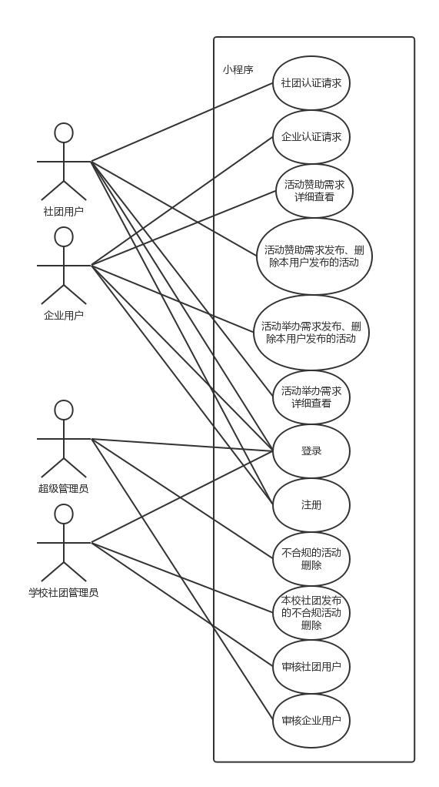
【主要功能用例描述。选取项目中2个或2个以上的主要功能，以用例模板的方式，给出具体描述。】
用例：已审核社团用户发布活动
角色：已审核社团用户（以下简称社团用户）
- 社团用户打开微信小程序输入用户名和密码登录；
- 登录成功后，系统进入活动浏览页面；
- 社团用户点击发布赞助需求按钮；
- 系统展示免责声明和发布规则；
- 用户同意赞助需求发布规则；
- 系统显示赞助需求编辑界面，社团用户填写赞助的基本信息，包括活动简介、有效时间、地点、联系人金、赞助要求和类别等；
- 编辑完成后社团用户点击发布按钮；
- 系统显示活动发布的状态（成功或者失败）；
- 系统返回活动浏览页面。

用例：已审核企业用户发布活动
角色：已审核的企业用户（以下简称企业用户）
- 企业用户打开微信小程序输入用户名和密码登录；
- 登录成功后，系统进入活动浏览页面；
- 企业用户点击发布活动需求按钮；
- 系统展示免责声明和发布规则；
- 用户同意赞助需求发布规则；
- 系统显示赞助需求编辑界面，企业用户填写活动的基本信息，包括活动简介、有效时间、地点、联系人和赞助的类别等；
- 编辑完成后企业用户点击发布按钮；
- 系统显示活动发布的状态（成功或者失败）；
- 系统返回活动浏览页面。

用例：超级用户审核
角色：超级用户
- 超级用户打开微信小程序输入账号和密码登录；
- 登录成功后系统显示审核页面；
- 超级用户选择某一个审核请求浏览相应相关信息；
- 超级用户决定是否通过审核并点击相应按钮；
- 系统显示审核结果（通过或者拒绝）；
- 系统返回审核页面。

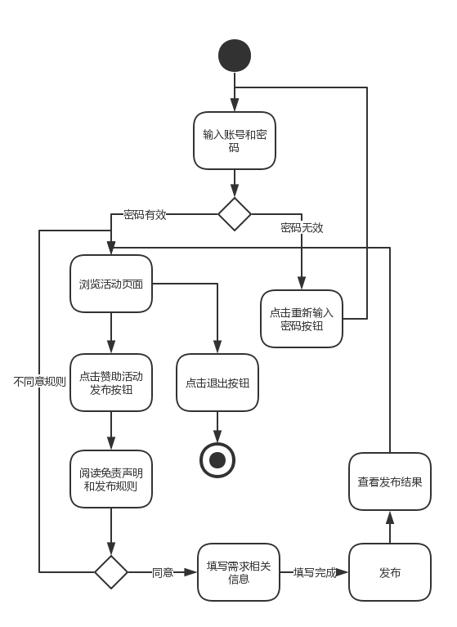
【活动图。画出某功能的活动图，作为用例的补充。】
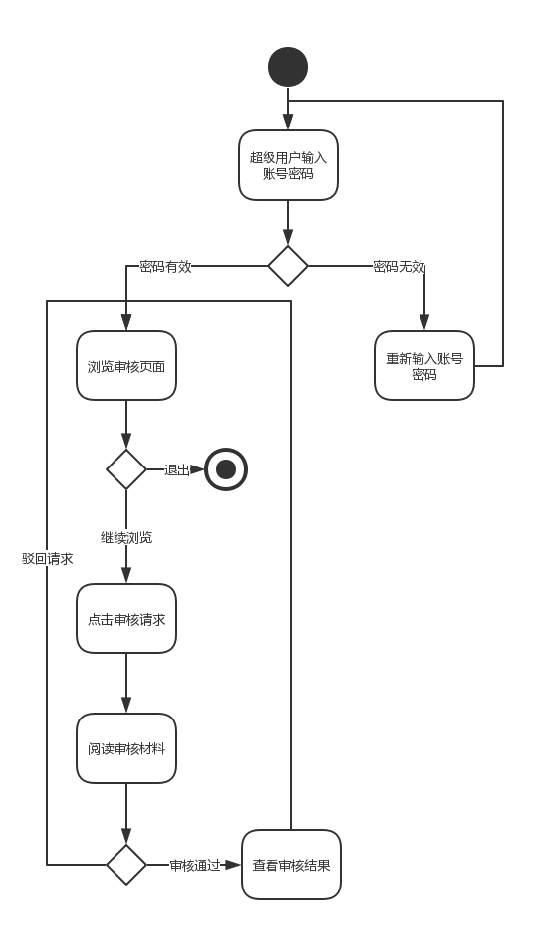
活动发布的活动图

超级用户审核的活动图

2. 类模型
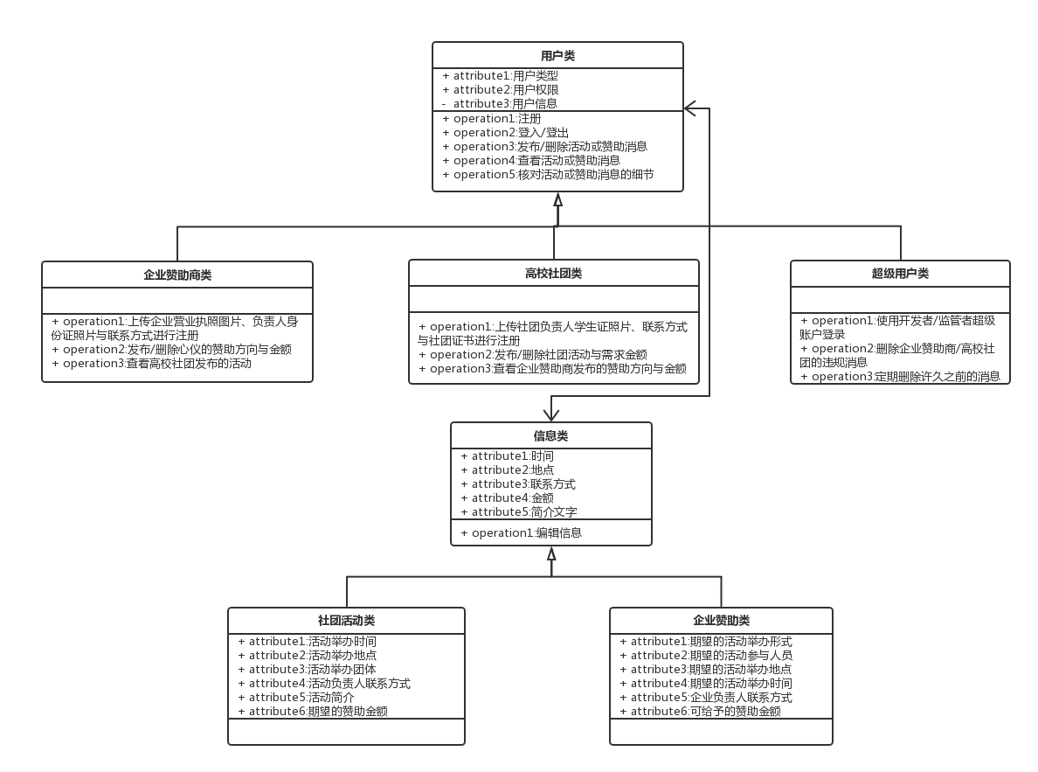

3. 行为模型
【对某些主要功能，画出顺序图和状态图。】
3.1状态图
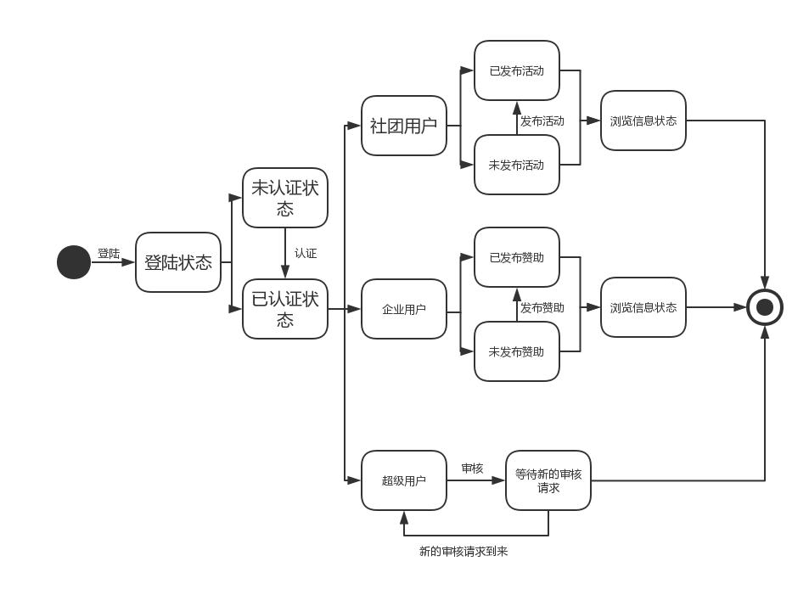

3.2.1社团顺序图
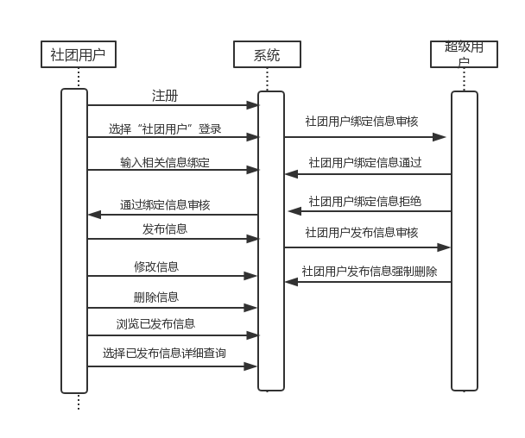

3.2.2企业顺序图
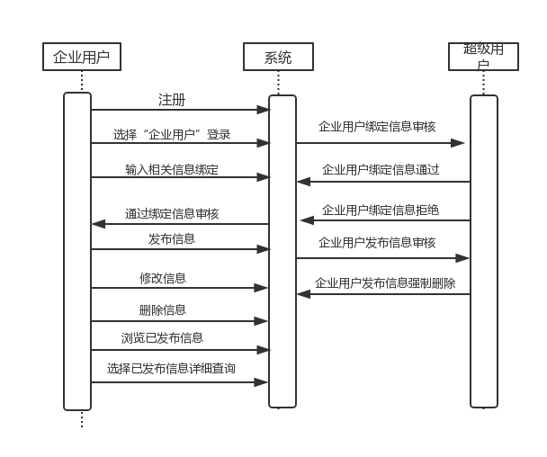

4. 数据模型
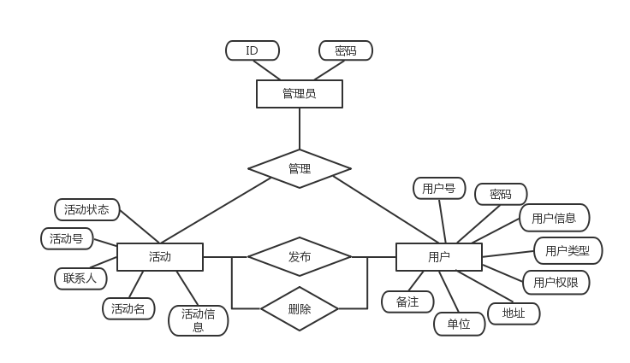
【涉及数据库的项目，可在此绘制ER图。】

